Mateřské školy barevně a energeticky šetrně s využitím systému LINDAB STAVBY

Praha, 4. května 2017

Na výstavbu mateřských škol jsou ve všech vyspělých zemích Evropy kladeny vysoké požadavky. Speciální pozornost je třeba věnovat nejen zdraví a pohodlí dětí, ale i tomu, aby tato zařízení byla funkční a estetická. Přesně takové školky je možné postavit s využitím stavebních komponent ze švédské oceli a vzduchotechniky od Lindabu, předního světového výrobce a prodejce v této oblasti. Příkladem jsou realizace z Česka i ze zahraničí: systém Lindab Stavby byl využit jak pro nástavbu MŠ v Mladé Boleslavi, tak i v první MŠ ve Švédsku, která jako energeticky pasivní stavba získala ekologickou certifikaci Swan.

Nástavby od Lindabu umožňují rozšiřovat školkám kapacity
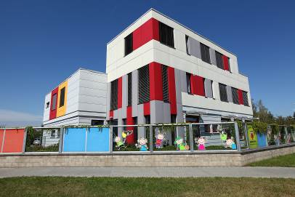
Mateřská škola Vandrovka v Mladé Boleslavi potřebovala vyhovět zvýšenému zájmu nových předškoláků. Proto byla stávající přízemní budova, postavená z prostorových kontejnerů, rozšířena o dvě nadzemní podlaží. Nástavba s využitím lehké ocelové konstrukce Lindab Construline působí svěže a s původním objektem esteticky splývá. První patro zaujalo celý půdorys stávajícího objektu o zhruba 430 m². Druhé patro, v němž vznikl byt, bylo nastaveno na boční část o ploše cca 53 m². Jeho součástí je také terasa zaujímající 14 m². Energetickou šetrnost projektu podporují fotovoltaické panely, instalované na ploché střeše druhého patra.

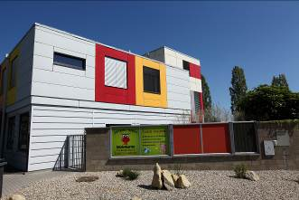
„Při realizaci nástavby bylo třeba respektovat řadu požadavků. Museli jsme mimo jiné respektovat nosný systém stávajícího objektu: nosný systém nástavby musel být navržen pro kotvení bodově v rastru 2,45 x 6,07 m v rozích kontejnerů. Původní střešní konstrukce nebyla dostatečně únosná na nové užitné zatížení, a proto jsme ve druhém nadzemním podlaží instalovali novou podlahu, která má zároveň výbornou akustickou izolaci. Nosná konstrukce Lindab Construline vyhovuje požadavkům na požární odolnost: ve 2. nadzemním podlaží to je 45 minut (R,REW), ve třetím nadzemním podlaží 30 minut (R,REW). Součinitel prostupu tepla obvodovou stěnou činí 0,24 W/m²K, součinitel prostupu tepla střechou je 0,22 W/m²K,” komentuje Petr Hynšt, technický manažer stavebních systémů společnosti Lindab s. r. o.

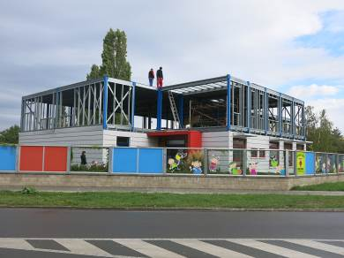
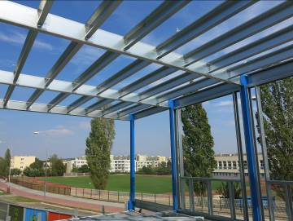
Pokud jde o konstrukční řešení, nástavba je zrealizována v kombinaci sloupů z válcované oceli (jackel 150/100) doplněných tenkostěnnými profily Lindab Construline. Z nich jsou provedeny průvlaky z profilů C300, propojující jednotlivé sloupy. Mezi průvlaky jsou pak usazeny stropnice z profilů C200. Na stropnicích je záklop z OSB desek pro skladbu podlahy, na střeše pak jako roznášecí ztužující vrstva trapézový plech. Na něm je vytvořena spádová vrstva z OSB desek, na nichž je provedena hydroizolační vrstva střechy. Prostor mezi stropnicemi je vyplněn minerální vlnou pro zajištění akustických a tepelně technických požadavků. Podhledy jsou vytvořeny z desek Fermacell na kovovém roštu. Konstrukce obvodových stěn je realizována z tenkostěnných ocelových profilů Lindab Construline. Obsahuje obvodové nosné stěny z profilů se štěrbinami RY/SKY šířky 120 mm pro minimalizaci tepelných mostů, vnitřní nosné stěny z profilů Lindab C a U šířky 120 mm. Vnitřní stěny slouží ke stabilizaci nástavby a obsahují diagonální zavětrování. Některé z vnitřních stěn jsou provedeny jako akustické s vodorovným roštem na jedné ze stran pro dosažení vzduchové neprůzvučnosti na úrovni 60 dB. Obvodové stěny jsou na celou tloušťku konstrukce vyplněny minerální vlnou 120 mm a opláštěny deskami Fermacell, z vnitřní strany ve 2. nadzemním podlaží pak s dvojitým záklopem k dosažení požární odolnosti REW 45. Z vnější strany obvodových stěn je na deskách Fermacell dřevěný rošt s 50 mm minerální vlny a následně je na provětrávaném dřevěném roštu fasádní obklad z cementovláknitých desek. Barevná fasáda podtrhuje zajímavý architektonický výraz budovy navazující na původní stavbu.

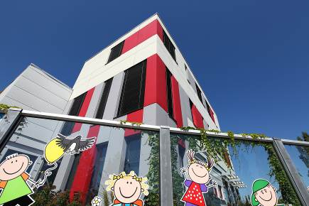
„Systém Lindab STAVBY s lehkou ocelovou skeletovou konstrukcí se právě pro nástavby dokonale hodí. Zejména díky její nízké hmotnosti a nehořlavosti lze realizovat kompletní jedno- i vícepodlažní nástavby na místech původních plochých střech. Velká variabilita použití neklade architektům téměř žádná omezení,“ dodává Petr Hynšt.

Vzduchotechnika od Lindabu v unikátní školce ve švédském městě Motala
Legislativa, spojená s životním prostředím, je v severoevropských zemích jedna z nejnáročnějších na světě. Tomu odpovídají i požadavky na ekologické certifikace. Sdružení severských zemí uděluje od roku 1989 známku Swan; ta dokládá, že příslušný produkt je zdravý, kvalitní a má minimální dopad na životní prostředí. Mateřská škola Västra Bråstorp ve švédském městě Motala nedaleko Linköpingu je vůbec první pasivní stavbou ve Švédsku, která tuto respektovanou ekologickou certifikaci získala. Nestalo by se tak, kdyby nebyla vybavena zdravými a energeticky úspornými technologiemi. Kvalitní větrání, vytápění a chlazení zajišťuje komplexní vzduchotechnický systém od Lindabu. 80 předškoláků tak díky tomu dýchá čistý, stále čerstvý vzduch, zcela zbavený prachu či pylů.
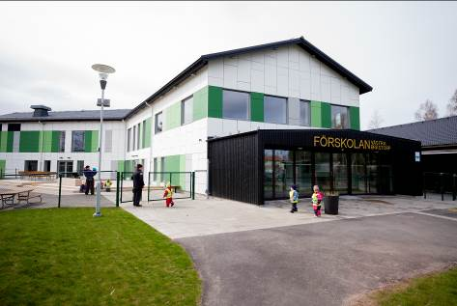

Fasáda mateřské školy ve švédské Motale podle barvy připomíná březový háj, který zde původně byl.

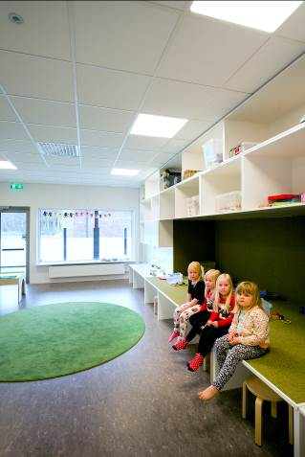
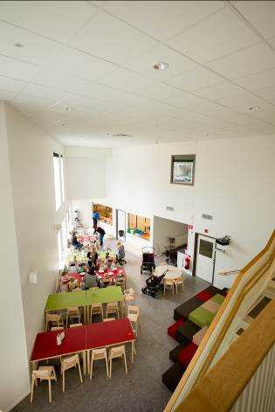

Vzduchotechnika od Lindabu díky difuzorům Versio NS19 a plenum boxům MBB skrytým ve stropě zajišťuje, že vzduch je rozptýlený a že se šíří komfortním způsobem.

O mezinárodním koncernu Lindab AB:
Lindab AB má své sídlo ve Švédsku ve městě Grevie. Společnost vznikla v roce 1956 ve švédském Linghultu jako malá klempířská firma. V roce 1984 vstoupil Lindab na švédskou burzu, v roce 1992 také na dánskou. V roce 2006 byla mateřská společnost přejmenována na Lindab International AB. Koncern Lindab působí v současné době na trzích 32 zemí a zaměstnává 5100 lidí. Je jedním z největších světových designérů, výrobců a prodejců kovových profilů pro stavební účely – ocelových plechů, lehkých střešních krytin, okapových systémů a dalších montážních prvků z tenkostěnné švédské oceli, jakož i vzduchotechnických potrubních systémů. Tím je schopen poskytovat komplexní systémová řešení pro široké spektrum požadavků. V roce 2016 dosáhl koncern Lindab čistých tržeb ve výši 7,849 miliard švédských korun (tj. zhruba 824 mil. EUR).
www.lindabgroup.com

O společnosti Lindab s. r. o.:
V České republice působí Lindab s.r.o. od roku 1993 v oblasti střešních a stěnových systémů. Ta se specializuje na výrobu a prodej tenkostěnných ocelových plechů, lehkých střešních krytin, okapových systémů, v nichž je lídrem na českém trhu, a také na výrobu systémů zastřešení plochých střech. V roce 1996 přibyla oblast vzduchotechnických systémů. V roce 2003 Lindab otevřel nový výrobní, skladový a administrativní areál v Praze – Ruzyni. Základ podnikání společnosti tvoří jak vývoj, výroba a prodej hotových výrobků, tak poskytování komplexních řešení projektů pod názvem Lindab Stavby. Svým partnerům nabízí nejen kvalitní komponenty, ale i stavební systémy, které tyto komponenty využívají. Poskytuje poradenství, navrhuje koncepci a detaily, specifikuje a nacení potřebný materiál. Dále připraví podrobnou montážní dokumentaci, poskytne orientační i autorizované statické posouzení projektu, zaškolí pracovníky pro samotnou montáž, k níž opět poskytne poradenství a odborný dohled. Disponuje také prvotřídním distribučním systémem díky velkým skladovým zásobám a široké síti prodejců a montérů. V roce 2015 otevřel Lindab svou novou pobočku v Brně, která se specializuje na vzduchotechniku a nabízí ve vzorkovně také široký sortiment lehkých střešních krytin a okapů.
www.lindab.cz
www.lindabstrechy.cz
www.okapyprovas.cz

